Дата: 27.04.22
Клас: 3 – А
Предмет: Математика
Вчитель: Довмат Г.В.
Тема: Знаходження числа за його частиною.
Мета: удосконалювати навички знаходження числа за його частиною; вчити визначати кількість певних частин у цілому; навчити читати і записувати частини у вигляді дробу з чисельником 1; розвивати мислення та цівкавість до предмета.

Хід уроку

Користуйтеся презентацією під час опрацювання даної теми уроку або відео уроком за посиланням:

В кінці презентації за слайдом ви можете перевірити правильність виконання завдань.
1. Організаційний момент.
Приготуйте, будь ласка, все, що потрібно для уроку: підручник, зошит, ручку, олівці, лінійку, чернетку.
Старанно працюйте. Не забувайте робити хвилинки відпочинку та релаксації під час уроку.

2. Актуалізація опорних знань
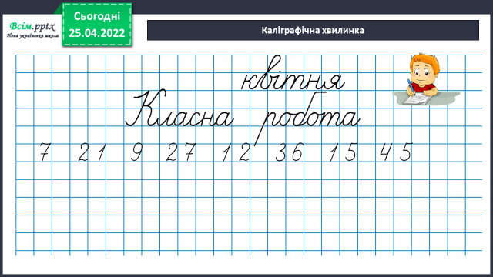
1) Каліграфічна хвилинка.

2) Слайд 3 - 4. Або №589.
Запиши відповіді у формі МАТЕМАТИЧНОГО ДИКТАНТУ.
М. д. … … …
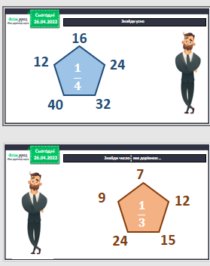
3. Повідомлення теми уроку.
- Сьогодні на уроці ми продовжимо розв’язувати задачі на знаходження числа за його частиною.
4. Повторення та узагальнення вивченого матеріалу.
1) № 590.
Розв’яжи та порівняй задачі. Подумай, чому розв’язання однакові.
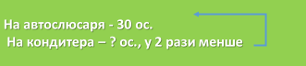
№590 (1)

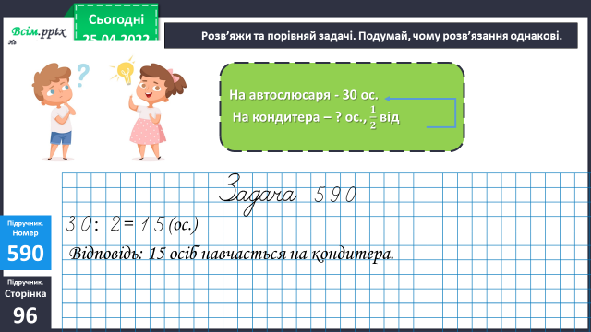
№590 (2)

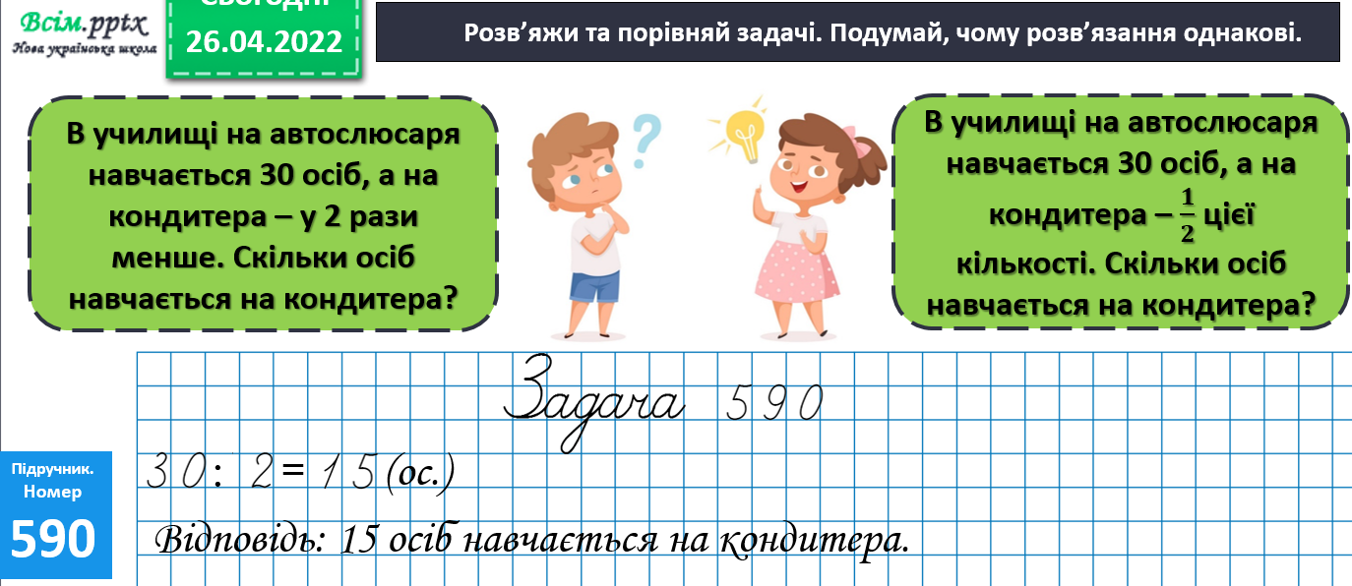
- Чи ти здогадався: Чому задачі мають однаковий розв’язок?

2) №591
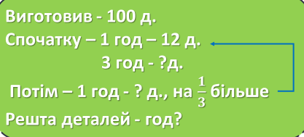
Розв’яжи задачу усно. Виконай перевірку письмовим розв’язанням.

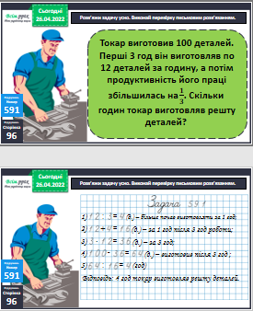
Користуйся планом розв’язку:
1) На скільки більше деталей почав виготовляти токар за 1 год?
2) Скільки деталей за 1 год почав виготовляти токар потім?
3) Скільки деталей виготовив токар за перші 3 год роботи?
4) Скільки деталей йому залишилося виготовити?
5) Скільки годин токар виготовляв решту деталей?

3) №592
Розв’яжи рівняння.
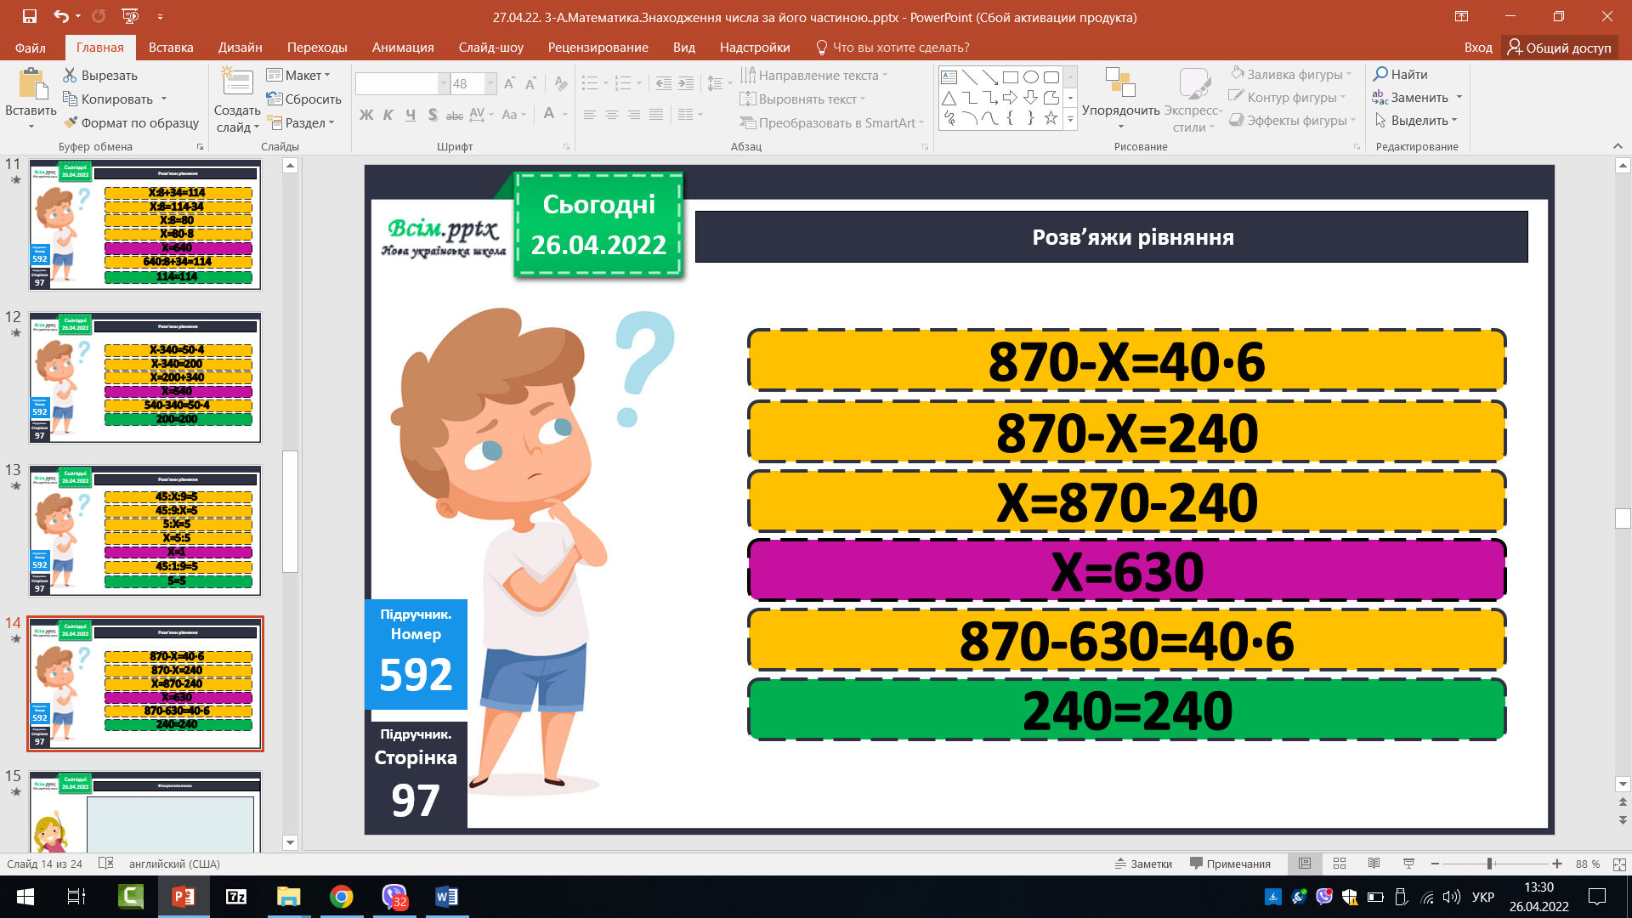
5. Підсумок.
1) Вправа «Емоційна ромашка»

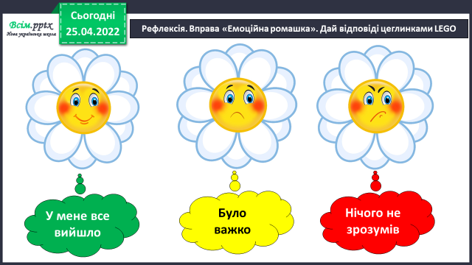

2) Домашнє завдання

Задача №532, приклади №595.
Задача №532
Всього – а л
І авто – 60 л
ІІ авто - ? л, у 2 рази менше
ІІІ авто - ? л, решта
План:
1) Скільки літрів пального залили в ІІ авто?
2) Скільки літрів пального залили в І і ІІ авто разом?
3) Скільки літрів пального залили в ІІІ авто?
Розв’яжи задачу склавши вираз та обчисли його значення, якщо а = 100.

Роботи надсилайте на Human.

